El Nuevo Día/FACETAS Ibagué, domingo 24 de abril de 2005.
Tras el paso de los arrieros

Fresno, de La Moravia al cable aéreo
Por FRANCINY ESPINOSA OSORIO
ENVIADA ESPECIAL EL NUEVO DÍA

FRESNO
Arrieros al mando de recuas de hasta 15 bueyes o mulas, recorrieron las escarpadas montañas de Fresno a mediados del siglo XIX, cuando esta población era sitio obligado de parada para los viajeros en su recorrido desde Manizales hasta Mariquita. La Moravia, así se le llamó al camino real de cuyos vestigios aún quedan algunos restos en el casco urbano de Fresno.
Era el tiempo de las mulas, de la arriería; época de la minería, las fondas camineras y los trovadores.
El antiguo camino de La Moravia, fue la ruta de integración comercial entre Manizales y el valle del río Magdalena; este era un recorrido adornado por bellos paisajes cafeteros, bosques nativos, el inclemente páramo de Letras y fincas típicas de la región.
El tramo más agreste del camino de La Moravia fue entregado para su diseño a Pantaleón González Ospina quien con la asesoría de Tucho Toro, adelantó la tarea encomendada.
El recorrido partía desde la señorial Manizales hasta Mariquita; se dice que fue abierto en 1890, por concesión del gobierno a particulares. Salía de Manizales a Hoyofrío, río Guacaica, la Rocallosa, fonda Los Sauces, fonda Ventiaderos. La Plancha, San Pablo. In fonda v peaje La Línea -división entre Antioquia y Tolima- La Moravia y aldea Brasil, allí continuaba por el camino que conducía a las aldeas de Los Mesones, Cruz Gorda, Aldea de Guarumo, La Florida, Fresno y Mariquita.
Por este camino los manizalitas exportaron su café, cruzando el páramo hasta llegar al Tolima, en busca del Magdalena y del puerto de Honda de donde partía el grano al resto del país y al exterior.
La Moravia en Fresno
En nombre de La Moravia se le atribuye a una hacienda importante de la zona.
Del camino de La Moravia, Fresno conserva algunos tramos de la vía, el camino empedrado se convierte en el último reducto de lo que fue el comercio de dos siglos atrás.
Unos cuantos metros se ubican en la parte alta del sector del Alto de la Cruz Bajo, un barrio de invasión cuyos habitantes desconocen el valor del camino de piedra por donde a diario transitan; unos metros adelante La Moravia se pierde en medio de las casuchas y un embarrado camino; vuelve a divisarse el empedrado en la parte baja del mismo barrio, precisamente en el mismo lugar en donde a finales del signo XIX y comienzos del XX se encontraba el comercio de Fresno y las compras de café.
Con el paso de los años la parte comercial se fue desplazando de la entrada del pueblo hacia el centro, en la zona del parque principal, en donde hoy se ubica.
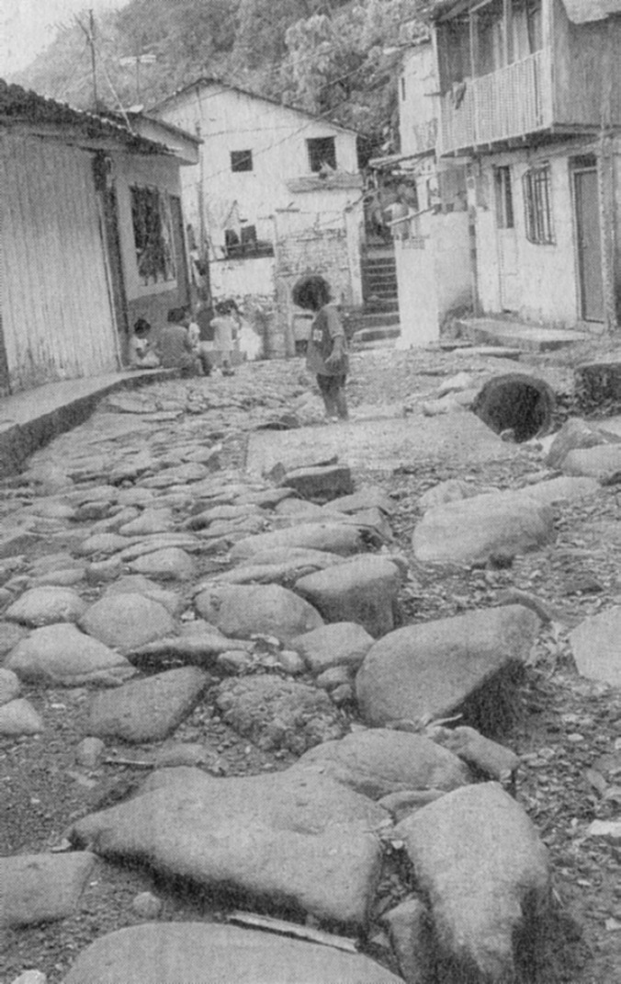
Helmer Parra / EL NUEVO DÍA
A FINALES del siglo XIX y comienzos del XX, en este sector se ubicaron el comercio y las ventas de café de Fresno. Hoy quedan algunos vestigios del enrocado de la época.
Un tercer empedrado que aún se conserva es el que parte del Cementerio hasta el sector en donde quedaba la estación del cable, en el barrio San Luís antiguamente llamado San Miguel.
Las invasiones y la insensibilidad de algunas personas han influido para que desaparezca el enrocado.
Los mismos habitantes de Fresno se han encargado de acabar con lo poco que queda de La Moravia; en algunos casos por ignorancia, en otros por desidia o desinterés; inclusive, se comenta el caso del presidente de una junta de acción comunal quien levantó el enrocado ubicado frente a su casa para vender las piedras y poder comprar un equipo de sonido para la junta.
Añoranzas
Para que fuera más accesible el trayecto hacia Manizales fueron construidos tramos empedrados, lo que facilitaba el paso de la recua de mulas cargadas con café y diferentes productos. Lo que para nosotros es una hora y media de camino entre Fresno y Manizales, en aquella época significó varios días de camino.
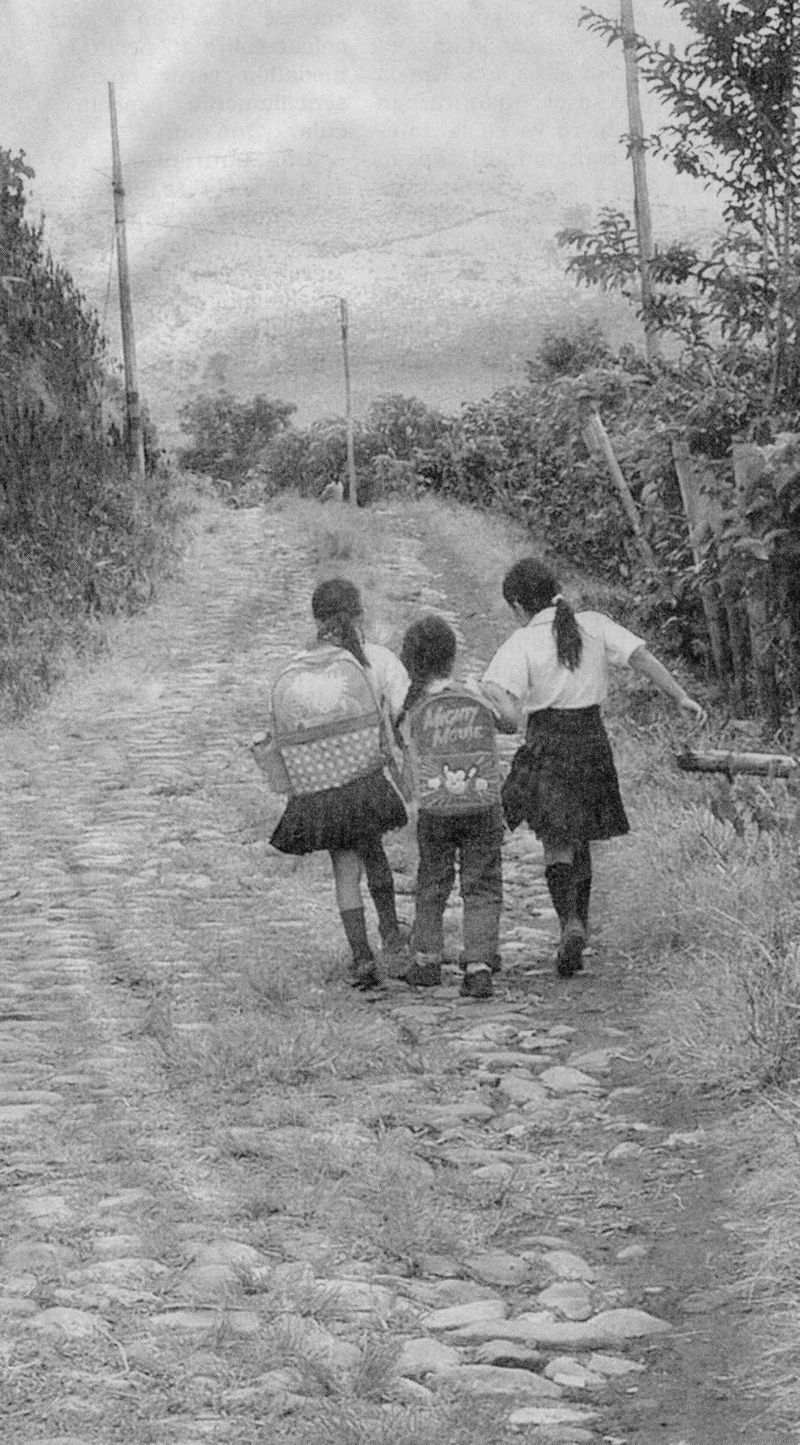
Fotos Helmer Parra / EL NUEVO DÍA
UNOS POCOS empedrados se conservan en Fresno del antiguo camino de La Moravia, ruta comercial utilizada por los arrieros desde Manizales hasta Mariquita.
Héctor Arbeláez, ex rector del colegio San José, y amante de la historia de su municipio, al remembrar su niñez trae a la memoria al tío de su padre, don Pedro Alcántara Valencia, un arriero consumado quien recorrió en varias ocasiones el camino de La Moravia.
"Yo los veía pasar. Cuando los arrieros llegaban al pueblo toldaban y hacían de comer". Recuerda que su mayor ilusión era degustar lo que los arrieros cocinaban. "En la casa me podían tener faisán pero yo me desvivía, así fuera por un pedazo de yuca hecha por el tío arriero".
Recuas de 15 o más mulas o bueyes, llegaban al Fresno del siglo XIX, tiradas por cuatro arrieros distribuidos a lo largo de la caravana, un muchacho que iba adelante conduciendo por la nariguera al buey madrino, el sangrero, que se encargaba de la comida, y varios perros.
Viajaban con ollas, velas, toldo para acampar, y el bastimento conformado por carne, tocino, frisoles, panela, chocolate con harina, café, las estacas y bizcocho de arriero.
Arbeláez recuerda haber escuchado en Fresno la historia de cargueros humanos. Estas eran personas especializadas en llevar cargada a gente a sus espaldas.
Inclusive, algunos cargueros llevaron en sus espaldas a personas desde Fresno hasta Buga; devotos que iban hasta el municipio vallecaucano a pagar una promesa al Santuario del Señor Caído.
Muere La Moravia, nace el cable

En 1915 Fresno dio un enorme salto en materia de transporte, pasando de la arriería al cable.
El cable aéreo fue la solución a los problemas de transporte en la zona montañosa entre Fresno y Manizales.
En el libro Historia de los Cables Aéreos en Colombia, Gustavo Pérez Ángel, relata que el cable se convirtió en una alternativa de rápida construcción frente a las costosas y lentas obras de los ferrocarriles, y su inversión pareció estar al alcance de los precarios fiscos regionales.
Con el cable murió gran parte de la arriería. Cuando el camino de La Moravia dejó de ser tan célebre, los arrieros de Fresno traían desde San Miguel, en donde estaba la estación del cable, la mercancía cargada en las mulas, hasta el pueblo.
A la estación de San Miguel llegaban las vagonetas, las que eran desenganchadas y colocadas en otro tramo para que continuaran su recorrido.
El cable Mariquita- Manizales prestó su servicio a lo largo de medio siglo, de 1915 a 1968, siendo construidos 71 mil 823 kilómetros.
Aunque fue concebido para el tránsito de carga, Arbeláez recuerda que la gente terminó tomándolo como medio de transporte, y muchas personas encontraron la muerte en él.
Alrededor de este medio de comunicación existen muchas historias de personas que quedaron por horas suspendidas en las elevadas vagonetas, así como la del Robin Hood del cable.
Al igual que la leyenda inglesa, nuestro héroe criollo robaba a los ricos para darles a los pobres. Este era un bandolero de apellido Aguirre quien asaltaba el cable cuando transportaba el dinero para pagarle a los trabajadores; su destreza era admirada, además de su bondad para con los humildes, repartía el botín con los más necesitados; estas hazañas las cumplió hasta que le tendieron una celada y lo mataron.
El avance del transporte automotor colocó al sistema en su etapa de decadencia muriendo de esta forma el cable aéreo Mariquita- Manizales.
De aquel importante transporte en Fresno sólo quedan los recuerdos y el planchón en donde se ubicaron los motores de la estación del cable a donde llegaban las vagonetas al igual que tres viviendas que hicieron parte de este complejo.
Época de oro
1900 fue una época muy romántica para Freno, un pueblo muy cosmopolita y rico. Allí se asentaron familias prestantes de Caldas así como ingleses y turcolibaneses, estos últimos vinculados al comercio.
Fue un período de opulencia, de comercio, y de bonanza que duró hasta 1968 cuando desapareció el cable, dejando Fresno de ser bastión comercial para la capital caldense.
Sin embargo, como en sus años de arriería hoy Fresno sigue oliendo a café, es el segundo productor del grano en el Tolima. sus montañas están bañadas por el verde de sus cafetales y la sonrisa amable del campesino que se quedó en la montaña.
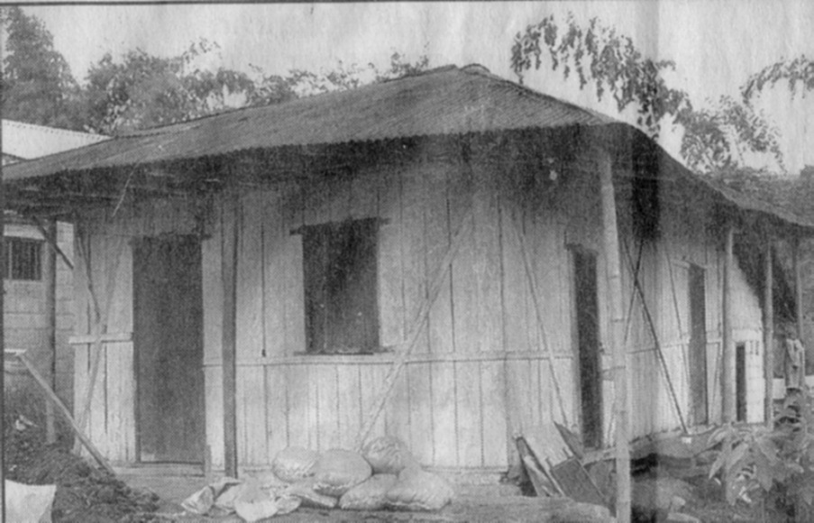

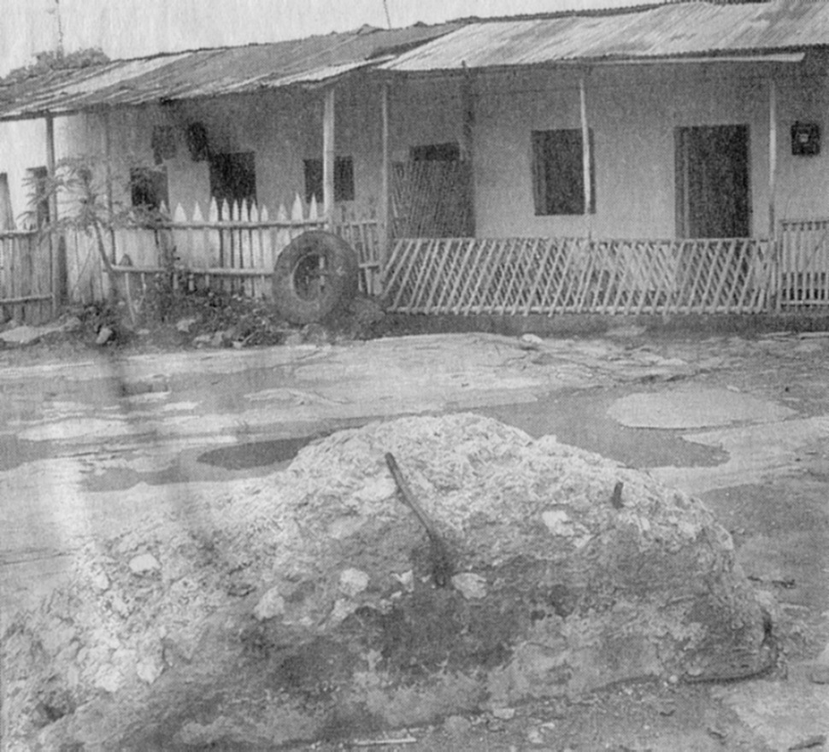
Fotos Helmer Parra / EL NUEVO DÍA

A LA izquierda, una vivienda de la época del cable aéreo, arriba lo único que queda de la estación de San Miguel a donde llegaban las vagonetas del cable.

